

Revisionsfirmaet

**TORBEN JENSEN**

Godkendt Revisionsanpartsselskab [www.torbenjensen.dk](http://www.torbenjensen.dk/)

CVR.nr. 27521975

D Havnepladsen 3 A ·7100 Vejle Tlf. 70 20 13 05 · Fax 75 85 85 49

[E-mail:vejle@torbenjensen .dk](mailto:vejle@torbenjensen.dk) D Vejlevej 23A ·8722 Hedensted

Tlf. 75 89 09 44 ·Fax 75 89 99 30

[E-mail: hedensted@torbenjensen .dk](mailto:hedensted@torbenjensen.dk)

# Revisionsprotokollat af d. 30/4 2016 til årsregnskab for 2015

**Udviklingshæmmedes Landsforbund (ULF)**

## Dæmningen 58

7100 Vejle

CVR-nr. 17 63 28 09

Medlem af

**KRESTON**

Kreston er et samarbejde mellem uafhængige statsautoriserede revisorer

Regnskabsår: 1/1 - 31/12 2015 Side: 122.

1. Revision af årsregnskab for 2015
   1. Indledning

Vi har revideret hovedbestyrelsens fremlagte årsregnskab for Udviklingshæmmedes Landsforbund (ULF) for 2015, der viser følgende hovedtal (kr.):

|  |  |
| --- | --- |
| Årets resultat | 842 |
| Aktiver i alt | 1.242.755 |
| Egenkapital | 207.107 |

Revisionens formål, omfang og udførelse er beskrevet i vort protokollat af 2/5 2015 og revisionen for 2015 har fundet sted i overensstemmelse hermed.

* 1. Konklusion

Revisionen af årsregnskabet for 2015 har ikke givet anledning til bemærkninger af en sådan væsentlighed eller karakter, at det vil komme til udtryk i revisionspåtegningen.

Årsrapporten, budgettet og nærværende protokollat indeholder de oplysninger, der efter vor opfattelse er nødvendige for hovedbestyrelsens stillingtagen til aflæggelse af årsregnskabet.

Godkender hovedbestyrelsen årsregnskabet i den foreliggende form, vil vi forsyne årsregnskabet med en revisionspåtegning uden forbehold, men med supplerende oplysninger.

"Supplerende oplysning om begrænsning i distribution og anvendelse

Årsregnskabet er aflagt i overensstemmelsen med reglerne om regnskab og revision m.v. af regnskaber for modtagere af tilskud til Social-, Børne- og Integrationsministeriets puljer efter lov om udlodning af overskud fra lotteri samt heste- og hundevæddeløb og den beskrevne anvendte regnskabspraksis til brug for medlemmerne i Udviklingshæmmedes Landsforbund. Som følge heraf kan årsregnskabet være uegnet til andet formål. Vores erklæring er alene udarbejdet til brug for Udviklingshæmmedes Landsforbund og ministeriet for Børn, Ligestilling, Integration og sociale forhold, og bør ikke udleveres til andre parter."

Pr. 31/12 2015 er der i alt registreret i alt 2.641 medlemmer på over 30 år. Heraf er 2.348 enkeltmedlemmer. De resterende 293 medlemmer fordeler sig på 1 1 1 værksteder *I* foreninger og 182 passive medlemmer.

I ULF og ULF Ungdom er der herefter i alt 2.941 medlemmer pr. 31/12 2015.

Regnskabsår: 1/1 - 31/12 2015 Side: 123.

Revisionen har desuden omfattet en gennemgang af forskellige områder indenfor foreningens bogføring med henblik på at konstatere om tilrettelæggelsen er hensigtsmæssig og kontrolmæssig forsvarlig.

Der føres en løbende kontrol i administrationen mht. attestation, notater og registrering af formål på udgifterne (bilag), lønbogholderi m.v.

Det udførte arbejde har givet os det indtryk, at bogholderiet er ført tilfredsstillende.

Det er endvidere vores opfattelse, at foreningen fungerer tilfredsstillende mht. sparsommelighed, effektivitet og produktivitet, når der henses til dets formål og planlægning mv.

Vi har således sammenholdt arten og størrelsen af udgiftsposter med medlemsantal, foreningens aktiviteter, arrangementer, formål med aktiviteter og medlemsadministration m.m.

Priser på indkøbte varer og ydelser er vurderet og sammenholdt med ovennævnte. Lønudgifterne er sammenholdt og vurderet i forhold til det generelle lønniveau og ovennævnte. Vi finder at foreningen forvalter sine midler tilfredsstillende.

ULF har ud fra fremlagt budgetmateriale, referater og korrespondance dokumenteret, at der i 2015 er arbejdet med kursusaktiviteter for medlemmer og bestyrelserne i lokalkredse. Emnerne er med- og selvbestemmelse, rettigheder og pligter i regioner og kommuner, brugervejledning og dating, børn (babyprojekt) samt alkoholproblemer.

Vi har udarbejdet særskilte regnskaber for lokalkredsene, og skal henvise hertil.

Derudover har de enkelte lokalkredse haft mindre arrangementer med foredrag, orientering og drøftelse af ovennævnte emner, samt afholdt sociale arrangementer med diskotek, julefest, fisketure, hytteture og besøg på offentlige kontorer osv"

De revisionshandlinger som vi har foretaget for at kontrollere de tilskudsudløsende faktorer er: Vi har stikprøvevis gennemgået og udvalgt/rekvireret korrespondance, medlemstal,

aktivitetskalendere, udsendt materiale i 2015, rapportering o.lign. for at vurdere økonomi, aktiviteter, møder m.v"

Regnskabsår: 1/1 - 31/12 2015 Side: 124.

I forbindelse med vor revision, stikprøvevise gennemgang af medlemsregistreringen, har vi samtidig tjekket de skriftlige indsendelsesblanketter mht. datering og underskrift. Vi har ikke konstateret fejl/mangler.

Ved forespørgsler hos administration og sammenholdelse af bilag og korrespondance m.v. er det vor opfattelse, at der opnås en tilfredsstillende tilslutning til aktivitet m.v., når der henvises til formål, målsætning, medlemssammensætning m.v.

Der er nogle få kopibilag samt enkelte bilag med manglende formålsangivelser. Ved drøftelser/gennemgang med administrationen har vi fået tilfredsstillende forklaring. Attestation af bilag fungerer tilfredsstillende.

Det er fælles for både lokalafdelinger og landsorganisationen at der afholdes: Bestyrelsesmøder

Møder for medlemmer om rettigheder, offentlige myndigheder, alkoholproblemer, ægteskab/børn, samvær, ensomhed m.v. vha.:

* foredrag
* oplysning
* undervisning

Sammenkomster, fester og festivaler (sammen med ULF) Medlemsopsøgning

Landsorganisationen har afholdt følgende:

Kursusaktiviteter for alle medlemmer, hvor emnerne kan være:

* Kommunikation, bestyrelsesarbejde, samarbejde
* Forståelse af socialt arbejde
* Samvær

Rejsearrangementer for medlemmer (sammen med ULF) Internet/e-mail, undervisning - chatroom

Kontakt med andre udviklingshæmmede.

#### Regnskabsår: 1/1 - 31/12 2015 Side: 125.

Der har været afholdt 3 større og 6 mindre projekter: At være forældre

Det jeg kan gør jeg selv Jeg styrer min økonomi

Udviklingshæmmede laver E-bøger Nordplus

Lær førstehjælp Rygestop

Ja, det kan jeg



Rejsekammerat til udviklingshæmmede

For ovenstående 9 projekter er der ikke udfærdiget særskilt revisionsprotokol, men vi skal henvise til det særskilte projektregnskab, herunder den tilhørende særskilte revisionsberetning og -påtegning.

Vi mener, at der kun er foretaget aktiviteter indenfor formålet i foreningens vedtægter.

1. Særlige forhold

Som følge af foreningens struktur og administrative organisation er det ikke muligt at tilrettelægge forretningsgangene med den ønskværdige arbejdsdeling og andre hensigtsmæssige interne kontrolforanstaltninger. Særligt indebærer den manglende effektive adskillelse af forvaltningen af likvide midler fra ansvaret for registreringerne en nærliggende risiko for fejl og mangler. Der påhviler derfor den daglige ledelse en pligt til indseende med disse områder, og vi har under vor revision baseret os på, at ledelsen udøver dette tilsyn. Vi har ikke under revisionen konstateret væsentlige fejl eller mangler, men vor revisionsarbejde kan ikke fuldt ud kompensere for manglende interne kontroller.

1. Risikoområder af betyd ning for foreningen og revisionen af årsregnskabet

Udover sædvanlige forretningsmæssige risici har der i regnskabsåret ikke været særlige risikoområder for foreningen og revision af årsregnskabet.

1. Ikke-korrigerede fejl

Efter gældende standarder skal vi rapportere om fejl, som vi har fundet i forbindelse med vor revision, og som ikke måtte være korrigeret. Ved vor revision for 20 I 5 har vi ikke fundet fejI, der ikke er korrigeret.

Regnskabsår: 1/1 - 31/12 2015 Side: 126.

1. Revisionens udførelse i øvrigt
   1. Revisionen i årets løb

I årets løb har vi revideret foreningens bogholderi og interne kontrol ler. Vi mener, at det førte bogholderi er tilfredsstillende og har ikke under revisionen konstateret væsentlige fejl eller mangler.

Revisionen har i øvrigt ikke givet anledning til omtale af konkrete, væsentlige fejl, mangler eller usikkerheder, som efter vor opfattelse kræver hovedbestyrelsens opmærksomhed.

* 1. Revision af resultatopgørelsen

Resultatopgørelsens poster er revideret og analyseret på grundlag af specifikationer, udvalgt dokumentationsmateriale samt afstemningsmateriale.

* 1. Revision af balancen

Tilgodehavender kontingenter, kr. 65.050

Tilgodehavende/restance kontingent pr. 31/12 2015 andrager kr. 299.550. Der er hensat kr. 234.500 til imødegåelse af tab på kontingenter, og det er oplyst, at rykning fortsætter. Størstedelen af kontingentbetalinger er tilmeldt PBS.

Andre tilgodehavender, kr. 1.048.857

Andre tilgodehavender vedrører diverse indtægter inc. Lotfri samt tilgodehavender for projekterne m.v" Derudover er der en mellemregning med ULF Ungdom på kr. 407.284. Det er foreningens hensigt, at der i løbet af 2-3 år vil ske nedskrivning af tilgodehavendet, hvilket ledelsen anser for realistisk udfra budgetter osv" Vi har tilsl uttet os værdiansættelsen.

Likvide beholdninger, kr. 36.625

Vi har påset, at der for alle væsentlige likvide beholdninger foreligger behørigt dokumentations- og afstemningsmateriale.

Vi har foretaget uanmeldt beholdningseftersyn den 9/2 2016, hvor kassebeholdningen og indestående i bank blev afstemt. Indestående i bank er ligeledes pr. 31 . december 2015 afstemt.

Gældsforpligtelser, kr. 1.035.648

Vi har påset, at der for alle væsentlige gældsforpligtelser foreligger behørigt dokumentations- og afstemningsmateriale, ligesom vi analytisk har vurderet, at alle gældsforpligtelser er indregnet.

#### Regnskabsår: 1/1 - 31/12 2015 Side: 127.

Eventualposter og pantsætninger

Vi har, med baggrund i forespørgsler fået den overbevisning, at de i årsregnskabet anførte oplysninger om eventualforpligtelser og pantsætninger er korrekte og fuldstændige.

* 1. Besvigelser af væsentlig betydning for årsregnskabet

I overensstemmelse med internationale revisionsstandarder skal vi overveje risikoen for besvigelser i årsregnskabet i forbindelse med vores revision. Vi skal som følge heraf forespørge hovedbestyrelsen, hvorledes der foretages tilsyn med risikoen for besvigelser, herunder regnskabsmanipulation.

Vi har afholdt møde med hovedbestyrelsen og drøftet foreningens risikoovervågning og overordnede kontroller samt risikoen for besvigelser, herunder områder hvor besvigelser skønnes størst.

Hovedbestyrelsen har ove1for os bekræftet, at den ikke har kendskab til eller formodning om besvigelser i foreningen.

I forbindelse med vor revision er vi ikke blevet bekendt med forhold, der indikerer eller vækker mistanke om besvigelser af betydning for årsregnskabet.

Ved underskrift på nærværende revisionsprotokollat bekræfter hovedbestyrelsen, at den ikke er vidende om faktiske besvigelser, der berører foreningen, samt mistanker eller beskyldninger herom.

1. . Skattemæssige forhold

Foreningen er ikke skattepligtig iht. gældende skattelovgivning.

1. Øvrige forhold
   1. Forsikringsforhold

Forsikringsforhold er ikke omfattet af revisionen. Vi har vurderet, at foreningen har tegnet lovpligtige og sædvanlige forsikringer, men vi er ikke i stand til at vurdere forsikringssummen og

dækningsomfang. Ledelsen har oplyst, at foreningen efter dens opfattelse er forsikringsdækket i et forsvarligt omfang.

* 1. Den fremtidige udvikling

For regnskabsåret 2016 forventes et lidt lavere aktivitetsniveau og et overskud.

Regnskabsår: 1/1 - 31/12 2015 Side: 128.

1. Lovpligtige opgaver
   1. Hoved bestyrelsens opgaver

Som led i revisionen har vi påset, at revisionsprotokollater er fremlagt og underskrevne.

I overensstemmelse med lovgivningens krav herom har vi påset, at bogføringslovgivningens krav i alle væsentlige forhold er overholdt.

1. And re opgaver

Udover den lovpligtige revision har vi

ydet assistance med bogføring af bilagsmaterialet for 2015 ydet assistance med medlemsregistrering

ydet regnskabsassistance i forbindelse med udarbejdelse af årsrapport for 2015

Revideret regnskaber for projekter hvortil foreningen har modtaget tilskud til særlige formål (vi skal henvise til særskilt rapportering)

1. Planlægning for revisionen i det igangværende regnskabsår

Vi har gennemført revisionen med udgangspunkt i vort kendskab til foreningen og i vore overvejelser om væsentlige og risikofyldte områder. Vi er af den opfattelse, at den udførte revision har givet tilstrækkeligt grundlag for vor konklusion og påtegning.

Vi skal anmode hovedbestyrelsen om at tilkendegive,

at der efter hovedbestyrelsens opfattelse ikke er væsentlige forhold i foreningen, som vi yderligere bør tage i betragtning ved planlægningen af vor revision for det igangværende regnskabsår,

at der ikke er særlige yderligere fokusområder, der efter hovedbestyrelsens opfattelse bør inddrages i revisionen,

at hovedbestyrelsen ikke vurderer, at der er nogen risiko for, at årsregnskabet vil indeholde væsentlig fejlinformation som følge af besvigelser, og at de i foreningen indførte regnskabs- og interne kontrolsystemer under hensyntagen til foreningens art og ansvar efter hovedbestyrelsens bedste overbevisning er tilstrækkelige til at imødegå risikoen for besvigelser.

Som udgangspunkt forventer vi, at vor revision primært udføres i forbindelse med udarbejdelse af årsrapporten.

##### Revisionsprotokoll at for:

Udviklingshæmmedes Landsforbund (ULF)

Regnskabsår: 1/1- 31/12 2015 Side: 129.

1. Afslutning

I henhold til revisorlovgivningen skal vi oplyse,

at vi opfylder lovgivningens habilitetsbetingelser,

at vi under vor revision har modtaget alle de oplysninger, vi har anmodet om.

Hedensted, den 30.april 2016. REVISIONSFIRMAET TORBEN JENSEN

Godkendt Revisionsanpartsselskab

Tommy Rathmann registreret revisor

Hovedbestyrelsens underskrift: Vejle, den 30. april 2016.

Lars Gjermandsen Formand

61:

*C!w<;9J 2/rlrJarid;/)/2* Q &1

;*ø y<JRJ?5RIJ*

Susanne Jørgensen

Kasserer

*:7 A r-J W U L(- F HAw5*

Karina Due Lorentzen

Medlem

k<A y- l viwueLov-eni-z:e *>1*

Anita Madsen

Medlem

Jan W. Hansen

Medlem

Steen Jen e Elsebeth Vestergård Pedersen John Ejner Madsen

/ Medie . Mqplem _ \\ \.. Medlt

tb ·

*:./eC1* (5-(JJ'\ \u_\_ "-'\"-€..U\<? \fQ , r) *(!*

*1*

Leif Beck Erik Hansen ,/ Michael Plummer 0

*-e*

rA1e,, m ' Medlem T Medlem \.

*r.P-< o Jes Pe-r,* fv, <p *(3 . {/, 1 ,/1 A/1*

John Allan Poulsen Henrik L. R. Lorenzen Per Simonsen *j*

Medlem

J

*o HN '7 LLf} ÆI*

Medlem

epl9d*;;vv1* ,.,rvi..,, " /

*()a/LV 3.., ,,"'V ,r v*

Gitte Christensen .U- *('>.* ' Jonna Pedersen Mogens Hansen *tff'i I*

Medlem lli'\ ::,c?f \ed mul- *p {?d G>* l\_1epe .wv1 *''{)Vv*

*t;vfoNJJ /ifri/t f f1Jifl2J?R.;* I) DV: *·* 1

*/J*

Svend Erik Pedersen Leif Madsen Poul Erik Drei r *..P*

*0(*

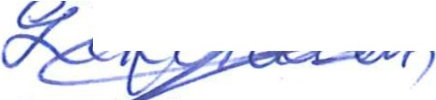Medlem edle Med e *r._,lf-*



Jørgen Nielsen Medlem

*'5/Yj!Z-11 .M'JB L5e/J*

Egon ielsen Medlem

*t*9*tJw* //'*){J/u,..,*

Jette Tastesen Medlem

Jc:. ueio..sl (.



Ledelseserklæring

Efter anmodning skal jeg hermed bekræfte følgende oplysninger, som Revisionsfirmaet Torben Jensen har modtaget i forbindelse med revision af årsregnskabet for 2015 for

Udviklingshæmmedes Landsforbund Årsregnskabet udviser et resultat på kr. 842 og en egenkapital på kr. 207.107.

Erklæringen er i form og indhold udarbejdet efter Revisions-firmaet Torben Jensens anmodning til overholdelse af krav i revisionsstandarder og god revisionsskik i øvrigt om indhentelse af erklæringer fra bestyrelsen forinden afslutning af en revision for at bekræfte visse forhold eller for at understøtte anden dokumentation opnået som led i revisionen i øvrigt.

Erklæringen er afgivet efter min bedste viden og overbevisning.

1. Jeg er bekendt med bestyrelsens ansvar for, at årsregnskabet giver et retvisende billede af årets resultat og den økonomiske stilling i overensstemmelse med god regnskabsskiks bestemmelser som beskrevet i revisionsprotokollat af 30. april 2016.
2. Jeg er ligeledes bekendt med bestyrelsens ansvar for tilrettelæggelse af interne kontroller til forebyggelse og opdagelse af besvigelser.
3. Jeg har givet Revisions-firmaet Torben Jensen adgang til al relevant information såsom regnskabsmateriale og dokumentation samt andre forhold, som vi er bekendt med er relevant for udarbejdelsen af regnskabet.
4. Jeg har givet Revisions-firmaet Torben Jensen den yderligere information, de har anmodet om og adgang til personer i foreningen, som det efter deres skøn kunne være relevant at indhente revisionsbevis fra.
5. Jeg har gennemgået den af Revisions-firmaet Torben Jensen udarbejdede årsrapport og bekræfter, at årsregnskabet giver et retvisende billede af årets resultat og den økonomiske stilling i overensstemmelse med god regnskabsskiks bestemmelser.
6. Årsregnskabet indeholder ikke væsentlige fejlinformationer eller udeladelser.
7. Der har ikke været uregelmæssigheder eller besvigelser, som har omfattet bestyrelsen eller andre medarbejdere, der har en væsentlig rolle i regnskabsaflæggelsen eller i foreningens interne kontroller, eller som kunne have haft væsentlig indvirkning på årsregnskabet. Endvidere vurderes det, at der ikke er nogen risiko for væsentlig fejlinformation som følge af besvigelser.
8. Samtlige mig bekendte aktiver er medtaget i årsregnskabet. Aktiverne er efter min opfattelse ikke behæftet med risici ud over normale forretningsmæssige risici. Der er ikke på statustidspunktet indgået aftaler om investeringer o.l. udover, hvad der er oplyst i årsrapporten.
9. Efter ' min opfattelse er foreningens aktiviteter, aktiver og ansvar forsikringsafdækket i sædvanligt og tilstrækkeligt omfang.
10. Samtlige mig bekendte forpligtelser er medtaget i årsregnskabet, herunder særligt sikkerhedsstillelser, pensions-, kautions-, garanti-, vekselforpligtelser samt leasing- eller hermed beslægtede forpligtelser.

1 1. Jeg har ikke kendskab til miljøkrav, erstatningskrav eller verserende eller mulige retssager rettet mod foreningen eller andre eventualforpligtelser, der ikke fremgår af årsregnskabet, og som i væsentlig grad vil kunne påvirke den finansielle stilling på statusdagen.

1. Jeg har ikke kendskab til overtrædelse af love og øvrig regulering, hvis indvirkning bør overvejes ved udarbejdelse af regnskabet.
2. Foreningens har ikke indgået købs- eller salgskontrakter, der er ekstraordinære bedømt ud fra foreningens normale forhold, eller som i lyset af prisudviklingen efter statusdagen kan være tabsgivende i væsentligt omfang.
3. Der er ikke efter statusdagen indtrådt begivenheder, der kan øve væsentlig indflydelse på årsregnskabet eller foreningens fremtidsudsigter.



I 5. Foreningens kapitalberedskab er efter min opfattelse tilstrækkeligt til at gennemføre driften i det indeværende regnskabsår.

1. Jeg har ikke kendskab til aftaler eller transaktioner, herunder særligt med personer og foreninger, som har interessefællesskab med Udviklingshæmmedes Landsforbund, f.eks. bestyrelse eller andre nærtstående, som ikke er blevet oplyst.
2. Jeg har ikke kendskab til uregelmæssigheder eller mangler i foreningens styring og registreringer, som kan have øvet indflydelse på årsregnskabet, og jeg anser alle årets dispositioner for normale forretningsmæssige dispositioner.

I 8. Jeg skal bekræfte, at foreningen efter min opfattelse opfylder bogføringslovens krav til registreringerne

m.v. samt bestemmelserne om opbevaring afregnskabsmateriale.

19. Jeg skal endvidere bekræfte, at jeg har bemyndiget min revisor til at foretage sådanne ændringer og rettelser i bogføringen, som er nødvendiggjort af hensyn til opfyldelse af lovkrav, herunder klassifikationskrav og krav til skatteregnskaber, samt af hensyn til opfyldelse og efterlevelse af den fastlagte regnskabspraksis, herunder kontinuiteten i regnskabsmæssige skøn m.v.

Lars Gjermandsen

*9} SQ!l*

Vejle, den 30. april 2016.

r/q

*uscf711<- ,.;°,ø-y!J-Ø-'75-#7*

Susanne Jørgensen

Kasserer

JA N *'W U* L '2f: l{A N*Ser'*

Karina Due Lorentzen Anit Madsen' .

*e*

1Medlem *l_ov-e* Medlem <(). \

Jan W. Hansen

Medlem

*J<C,. :::P.* Elsebet ede Ql).'A John Ejner Madsen edle"?*,J?* Medlem Medlem r.--...

k

_ , *-Pvf -e/.) 0* 'fll ,.

Leif Beck Medlem '­

*iJ ec* rs

*f* Erik Hansen *,1* Michael Plummer '

' Medlem Medle·m

1

*ti,*

'\

*Jc.ef er.µ.* P *(8, -fl.. . Å r.\ *"*

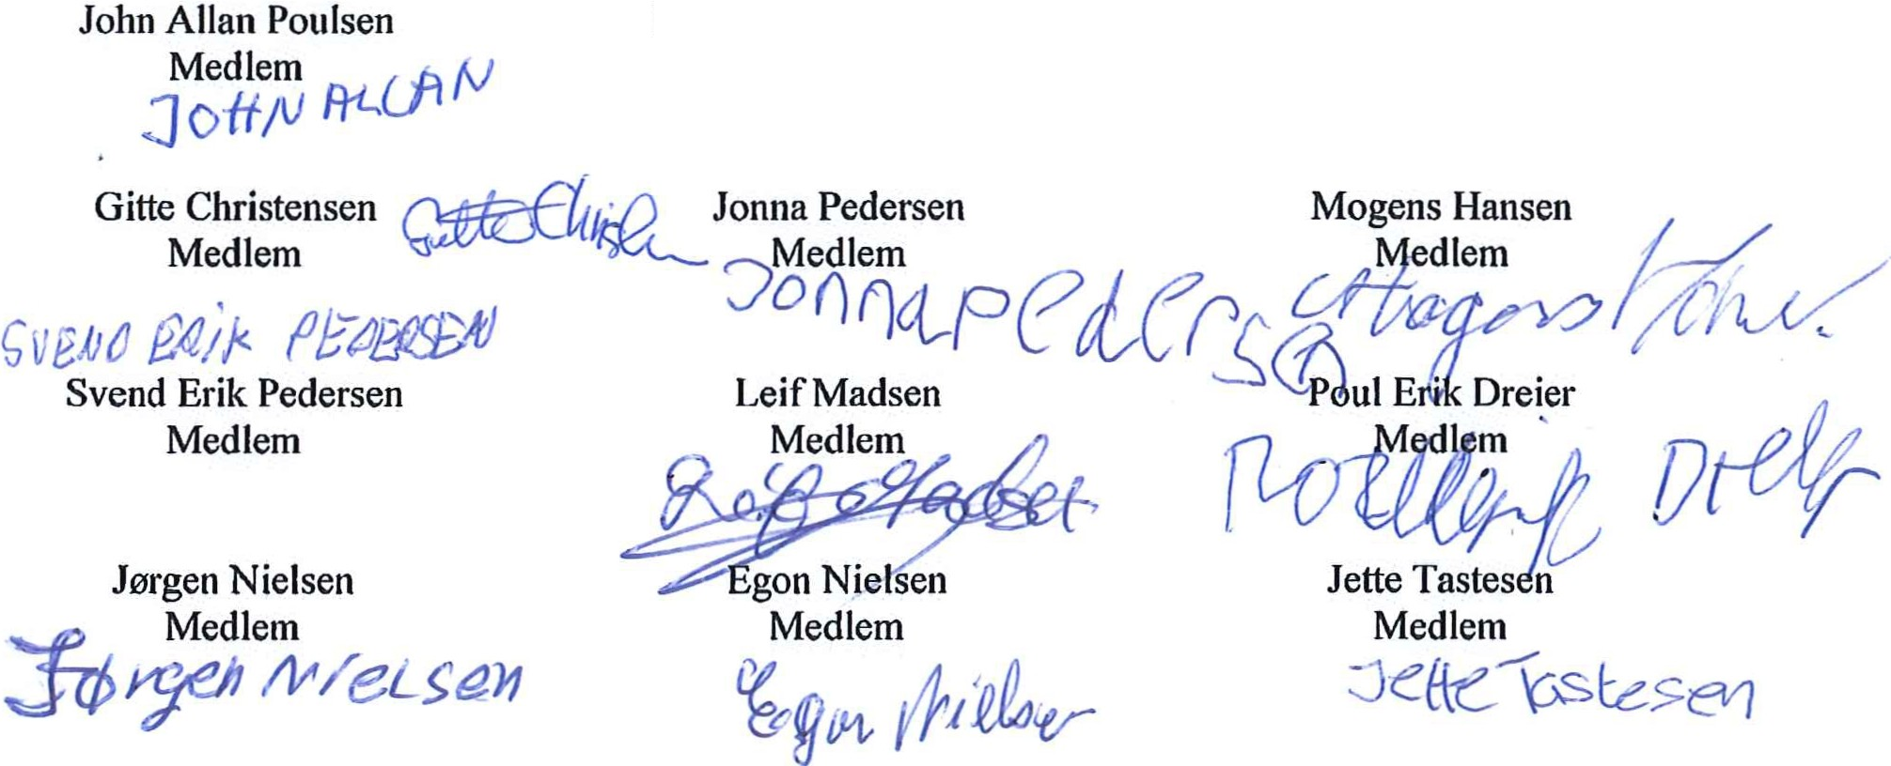

Henrik L. R. Lorenzen

Medlem

Per Sim;rn

g

*<:fGl,r,J,(_/ {*



Revisionsfirmaet

**TORBEN JENSEN**

Godkendt Revisionsanpartsselskab [www.torbenjensen .dk](http://www.torbenjensen.dk/)

CVR.nr. 27521975

D Havnepladsen 3 A ·7100 Vejle Tlf. 70 20 13 05 · Fax 75 85 85 49

[E-mail: vejle@torbenjense](mailto:vejle@torbenjensen.dk)n [.dk](mailto:vejle@torbenjensen.dk) D Vejlevej 23A ·8722 Hedensted

Tlf. 75 89 09 44 ·Fax 75 89 99 30

[E-mail:](mailto:hedensted@torbenjensen.dk) [hedensted@torbenjensen.dk](mailto:hedensted@torbenjensen.dk)

# Udviklingshæmmedes Landsforbund (ULF)

#### Dæmningen 58, 7100 Vejle

(CVR nr. 17 63 28 09)

**Årsrapport for 2015**

01.01.2015 - 31.12.2015

Medlem af

**KRESTON**

**roAN/1/.PJ(**

Kreston er et samarbejde mellem uafhængige statsautoriserede revisorer



#### - Indholdsfortegnelse -

Erklæringer Nøgletal

Hovedbestyrelsens årsberetning Revisionspåtegning

Årsregnskab 1/1- 31/12 2015 Anvendt regnskabspraksis Resultatopgørelse

Balance Noter

#### Pengestrørnsopgørelse

Side

2 - 4

5 - 6

7-8

9

10

11 - 18

18

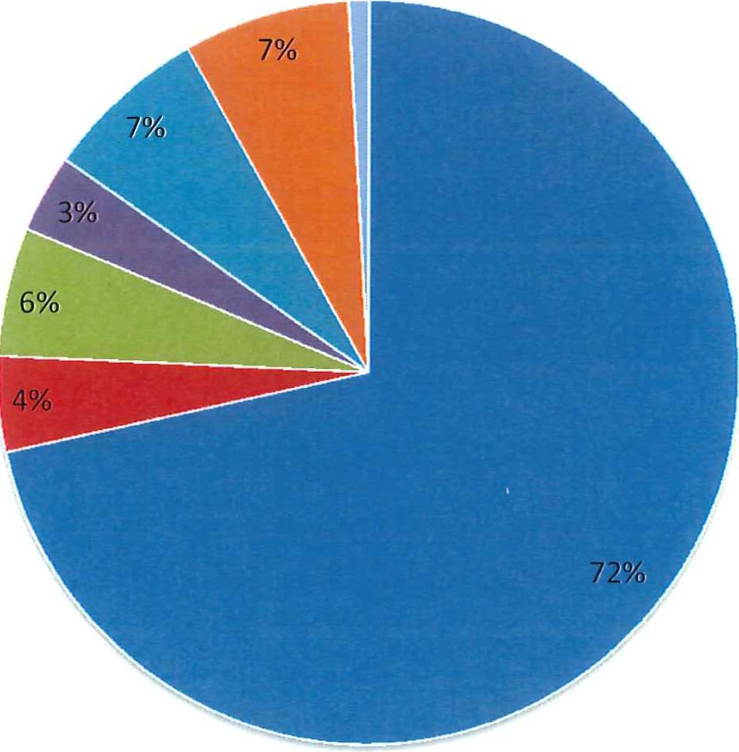

**Omkostninger**

1%

* Omkostninger ved projekter ( 72% )
* Aktivitet ( 4% )
* Lokale ( 6%)

• Administration ( 3% )

* Medlemsservice ( 7% )
* Lønninger ( 7% )

Tab på kontingenter ( 1% )

#### 1.

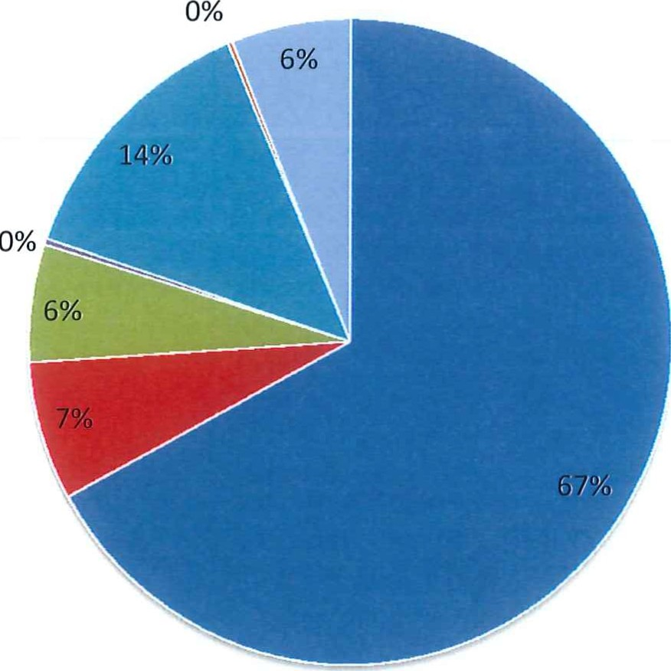**Nøgletal**

**Indtægter**

* Indtægter ved projekter ( 67% )

• Tilskud LOTFRI ( 7% )

• Annonceindtægt fra blad ( 6% )

* Gaver ( 0% )
* Foredrag/Kursus ( 14% )
* Diverse ( 0% )
* Kontingenter ( 6% )

#### Hovedbestyrelsens årsberetning

Foreningen Udviklingshæmmedes Landsforbund er for medlemmer fra 30 år og opefter.

Årets resultat for år 2015 andrager et overskud på kr. 842, som foreslås overført til næste år. Egenkapitalen beløber sig herefter til kr. 207. I 07. Ledelsen arbejder intenst på at øge indtægter og reducere omkostninger. Budgettet for 2016 udviser et overskud ca. t.kr. 270.

Foreningen er ikke længere godkendt hos Skat til at modtage arv, gaver og ydelser uden at skulle betale boafgift m.v .. Endvidere er foreningen heller ikke godkendt til at modtage gaver og løbende ydelser med den virkning at yderne far fradrag ved opgørelsen af deres skattepligtige indkomst.

Der er i 2015 fortsat arbejdet på, at øge medlemsskaren, som er steget fra 2.216 enkeltmedlemmer i 2014 til

2.348 enkeltmedlemmer pr. 31/12 2015.

Foreningen arbejder med at omlægge den samlede struktur, dels for at spare penge og dels for at øge mulighederne for at skabe balance imellem indtægter og udgifter. ULF modtaget tilsagn om bevilling af tilskud til projekter som løber over de næste 1-2,5 år på ca. 3,0 mio. kr..

Der har der været afuoldt følgende 3 større projekter og 6 mindre projekter i 2015:

###### At være forældre

Formålet med projektet er, at give unge med særlige behov (sent udviklede, udviklingshæmmet i mindre grad, unge med psykiske og/eller sociale forstyrrelser) et kvalificeret grundlag til at beslutte om de vil være forældre.

###### Det jeg kan gør jeg selv

Formålet med projektet er, at efter ULFs erfaring, er der mange udviklingshæmmede som får utilstrækkelige udviklingsmuligheder, eftersom de er vokset op i meget beskyttende rammer, som fortsætter i deres ungdoms- og voksenliv. De far kun i begrænset omfang mulighed for at gøre noget på egen hånd og få erfaringer, så de kan udvikle sig og skabe et mere aktivt og spændende liv.

I projektet arbejdes der med at give udviklingshæmmede øgede muligheder for at udvikle sig. At hjælpe dem med at blive så selvstændige som muligt og at kunne opbygge ressourcer til at få et aktivt liv med størst mulig indflydelse på eget liv.

Der er fokus på borgernes egne mål, og den stolthed borgerne opnår ved at kunne selv. Vi arbejder med en stolthedsstafet, hvor borgerne inspirerer hinanden internt og på tværs af bostederne i Fredericia Kommune ved at fortælle andre om deres personlige stoltheder. Et centralt element i projektet er brug af brugervejledere, som inspirerer de øvrige projektdeltagere ved at holde oplæg om deres stolthed, og som hjælper de øvrige projektdeltagere med at finde et mål at arbejde med.

###### Jeg styrer min økonomi

Formålet med projektet er, at give unge og voksne udviklingshæmmede redskaber, så de bedre selv kan styre deres privatøkonomi. Det inkluderer undervisning i og udvikling af manualer for brug af NEM ID, webbank, budgetlægning og gode regler for en sund økonomi.

#### Hovedbestyrelsens årsberetning (fortsat)

Udviklingshæmmede laver e-bøger

Formålet med projektet er, at give udviklingshæmmede helt nye muligheder for at fortælle og dele deres egne historier med andre. Dette gøres ved, at tilbyde dem muligheden for at lave deres egen e-bøger

Nord plus

Med dette projekt støtter vi udviklingshæmmede i Norge, færøerne og Danmark i at blive aktive medborgere i deres samfund. Vi når vores mål ved at uddanne frivillige udviklingshæmmede (kaldet brugervejledere) til at undervise og holde foredrag. Det vil give formidling i øjenhøjde, som inspirerer ligestillede til at blive aktive medborgere. Aktivt medborgerskab handler om muligheder for at tage medansvar, at bruge sine muligheder for at blive hørt og hjælpe efter bedste evne. Det drejer sig om at være aktiv i forskellige fællesskaber, fx ved at lave frivillige aktiviteter for andre.

Lær førstehjælp

Med " lær førstehjælp" kan personer med udviklingshæmning lære at give akut førstehjælp, når der er behov for det. Vi vil udvikle undervisningsmateriale og kurser målrettede til personer med udviklingshæmning, så de får basisviden og færdigheder inden for førstehjælp, og kan yde akut førstehjælp, når der er behov for det.

Rygestop

Vi laver målrettede rygestopforløb for beboere og medarbejdere på bo- og dagtilbud for udviklingshæmmede. Det er forløb, som skræddersyes, så institutionerne let kan indarbejde dem i hverdagen og inkludere alle deltagere. Alle har en klar målsætning om rygestop, så alle på institutionen kan arbejde sammen om rygestoppet. Alle bliver aktive deltagere, som løbende støtter og fastholder hinanden med rygestoppet.

Ja, det kan jeg

Formålet med projektet er, at skabe sociale, inspirerende og oplysende aktiviteter for udviklingshæmmede arrangeret af og for udviklingshæmmede i ULFs 21 lokale kredse forskellige steder i landet og tre øvrige steder (det kan være bosteder, dagtilbud eller cafeer, hvor frivillige har lyst til at være inspiratorer for mennesker med udviklingshæmning/andre særlige behov).

Rejsekammerat til udviklingshæmmede

Formålet med dette projekt er, at give udviklingshæmmede meget større muligheder for at komme ud til de Kulturelle og sociale arrangementer, som de ønsker. Det gør vi ved at lave netværk, så brugerne let finder en rejsekammerat, som de kan følges med og på den måde komme afsted.

Efter regnskabsperiodens udløb er der ikke indtruffet forhold, der øver væsentlig indflydelse på vurderingen af foreningens økonomiske stilling.

Det er vor opfattelse, at der ikke foreligger forhold, der har betydning for bedømmelsen af regnskabet, som ikke er oplyst.

Årsrapporten indstilles til generalforsamlingens godkendelse.



#### Hovedbestyrelsens underskrift

Bestyrelsen har dags dato aflagt årsrapporten for 2015 for Udviklingshæmmedes Landsforbund.

Årsrapporten er aflagt i overensstemmelsen med reglerne om regnskab og revision m.v. af regnskaber for modtagere af tilskud til Socialstyrelsen efter lov om udlodning af overskud fra lotteri samt heste- og hundevæddeløb.

Vi anser den valgte regnskabspraksis for hensigtsmæssigt, således at årsrapporten giver et retvisende billede af foreningens aktiver og passiver, finansielle stilling samt resultatet.

Årsrapporten har været fremlagt og gennemgået med hovedbestyrelsen, inden det blev forelagt til underskrift.

Vejle, den. 30. april 2016.

Lars Gjermandsen

,*V*L*4*.*r.)9*/ *et,* r a: *J*

*'f 'WLa*

*r;,c.,sc:17 17F vf7l:flff?5&1*

Susanne Jørgensen

Kasserer

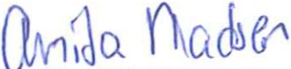0 *AJJ '\II ULF F H AN 5 E('}*

Karina Due Lorentzen nita Madsen Jan W. Hansen

Medlem *VfE* Medlem Medlem

*kør-:::.;t+:..6&1*

:ze lse t\.fl ./ec) ner Madsen Medlem lem

Leif Beck

mcf

John Allan Poulsen

Medlem *J)*

Erik Hansen Medlem

Jc{r". */V.*ep

Henrik L. R. Lorenzen Medlem

Michael Plummer Medlem

*<i3M aJ/\, V.*

*1*

Per Simonsen

*:J:P*

*-:J oH (V ft LLft -::>onn a,P@'e(:jn*

Gitte Christensen ,IV\ Jonna Pedersen L--r)

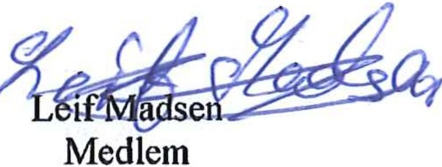Medlem *JA}-0\.JI* Medlem

*S vP.lJf 1;'1J.1k (J[O/;it,G(J*

Svend Erik Pedersen Medlem

Mogens nse .. /

*· 01c1-htl/ fl//4-(Ø*

Poul Enk Dreier '

*$()*

Jørgen Nielsen Medlem

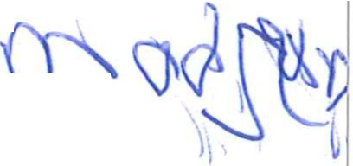

*':#øt9-e11 N/ ec_sø,*

Egon Nielsen Medlem

*rr,* 1-0-e,,.-

Jette Tastesen Medlem

e,.t{e..1CA.Sie.,.S CV\

#### Den uafhængige revisors erklæringer

*Til Udviklingshæmmedes Landsforbund*

Påtegning på årsregnska bet

Vi har revideret årsregnskabet for Udviklingshæmmedes Landsforbund for perioden 1.januar til 3 1 . december 2015, der omfatter anvendt regnskabspraksis, resultatopgørelse, balance, pengestrømsopgørelse og noter. Årsregnskabet er udarbejdet efter god regnskabsskik og bekendtgørelse nr. 98 af 27/1 2014, som vedrører tilskud fra Social-, Børne- og og Integrationsministeriets puijer efter lov om udlodning af overskud fra lotteri, samt heste- og hundevæddeløb.

##### Ledelsens ansvar for årsregnskabet

Ledelsen har ansvaret for udarbejdelsen af et årsregnskab, der giver et retvisende billede i overensstemmelse med god regnskabsskik og bekendtgørelse nr. 98 af 27/l 2014, som vedrører tilskud fra Social-, Børne- og og Integrationsministeriets puljer efter lov om udlodning af overskud fra lotteri, samt heste- og hundevæddeløb. Ledelsen har endvidere ansvaret for den interne kontrol, som ledelsen anser for nødvendig for at udarbejde et årsregnskab uden væsentlig fejlinformation, uanset om denne skyldes besvigelser eller fejl, samt valg og anvendelse af en hensigtsmæssig regnskabspraksis og udøvelse afregnskabsmæssige skøn, som er rimelige efter omstændighederne.

Herudover er det ledelsens ansvar, at de dispositioner, der er omfattet af årsregnskabet, er i overensstemmelse med god regnskabsskik og bekendtgørelse nr. 98 af 27/l 2014, som vedrører tilskud fra Social-, Børne- og og Integrationsministeriets puljer efter lov om udlodning af overskud fra lotteri, samt heste- og hundevæddeløb.

##### Revisors ansvar

Vores ansvar er at udtrykke en konklusion om årsregnskabet på grundlag af vores revision. Vi har udført revisionen i overensstemmelse med internationale standarder om revision og yderligere krav ifølge dansk revisorlovgivning, god offentlig revisionsskik samt bekendtgørelse nr. 98 af 27/1 2014, som vedrører tilskud fra Social-, Børne- og og Integrationsministeriets puljer efter lov om udlodning af overskud fra lotteri, samt heste- og hundevæddeløb. Dette kræver, at vi overholder etiske krav samt planlægger og udfører revisionen for at opnå høj grad af sikkerhed for, om årsregnskabet er uden væsentlig fejlinformation.

En revision omfatter udførelse af revisionshandlinger for at opnå revisionsbevis for beløb og oplysninger i årsregnskabet. De valgte revisionshandlinger afhænger af revisors vurdering, herunder vurdering af risici for væsentlig fejlinformation i årsregnskabet, uanset om denne skyldes besvigelser eller fejl. Ved risikovurderingen overvejer revisor intern kontrol, der er relevant for foreningens udarbejdelse af et årsregnskab, der er rigtigt, dvs. uden væsentlige fejl og mangler. Formålet hermed er at udforme revisionshandlinger, der er passende efter omstændighederne, men ikke at udtrykke en konklusion om effektiviteten af foreningens interne kontrol. En revision omfatter endvidere vurdering af, om ledelsens valg af regnskabspraksis er passende, om ledelsens regnskabsmæssige skøn er rimelige samt den samlede præsentation af årsregnskabet.

Revisionen omfatter desuden en vurdering af, om der er etableret forretningsgange og interne kontroller, der understøtter, at de dispositioner, der er omfattet af årsregnskabet, er i overensstemmelse med bekendtgørelse nr. 98 af 27/1 2014, som vedrører tilskud fra Social-, Børne- og og Integrationsministeriets puijer efter lov om udlodning af overskud fra lotteri, samt heste- og hundevæddeløb

Det er vores opfattelse, at det opnåede revisionsbevis er tilstrækkeligt og egnet som grundlag for vores konkl usion.

Revisionen har ikke givet anledning til forbehold.

Den uafhængige revisors påtegning

Konklusion

Det er vores opfattelse, at årsregnskabet giver et retvisende billede af foreningens aktiver, passiver og finansielle stilling pr. 31. december 2015 samt af resultatet af foreningens aktiviteter og pengestrømme for regnskabsåret 1 .januar - 31. december 2015 i overensstemmelse med bekendtgørelse nr. 98 af 27/1 2014, som vedrører tilskud fra Social-, Børne- og og Integrationsministeriets puljer efter lov om udlodning af overskud fra lotteri, samt heste- og hundevæddeløb. Det er ligeledes vores opfattelse, at der er etableret forretningsgange og interne kontroller, der understøtter, at de dispositioner, der er omfattet af årsregnskabet, er i overensstemmelse med bekendtgørelse nr. 98 af 27/1 2014, som vedrører tilskud fra Social-, Børne- og og Integrationsministeriets puljer efter lov om udlodning af overskud fra lotteri, samt heste- og hundevæddeløb .

Supplerende oplysning om begrænsning idistribution og anvendelse

Årsregnskabet er aflagt i overensstemmelsen med reglerne om regnskab og revision m.v. af regnskaber for modtagere af tilskud til Social-, Børne- og Integrationsministeriets puljer efter lov om udlodning af overskud fra lotteri samt heste- og h undevæddeløb og den beskrevne anvendte regnskabspraksis til brug for medlemmerne i Udviklingshæmmedes Landsforbund. Som følge heraf kan årsregnskabet være uegnet til andet formål. Vores erklæring er alene udarbejdet til brug for Udviklingshæmmedes Landsforbund og ministeriet for Børn, Ligestilling, Integration og sociale forhold, og bør ikke udleveres til andre patter.

Erklæring iforhold til anden lovgivning og øvrig regulering Udtalelse om ledelsesberetningen

Vi har gennemlæst ledelsesberetningen. Vi har ikke foretaget yderligere handlinger i tillæg til den udførte

revision af årsregnskabet. Det er på denne baggrund vores opfattelse, at oplysningerne i ledelsesberetningen er i overensstemmelse med årsregnskabet.

Hedensted, den 30. april 2016. REVISIONSFIRMAET TORBEN JENSEN

Godkendt Revisionsanpartsselskab CVR nr. 27 52 19 75

Tommy Rathmann registreret revisor

#### Anvendte regnskabspraksis

Årsregnskabet for Udviklingshæmmedes Landsforbund for 2015 er aflagt i overensstemmelsen med reglerne om regnskab og revision m.v. af regnskaber for modtagere af tilskud til Social-, Børne- og Integrationsministeriets puljer efter lov om udlodning af overskud fra lotteri samt heste- og hundevæddeløb.

Anvendt regnskabspraksis er den samme som sidste år.

###### Generelt om indregning og måling

Indtægter indregnes i resultatopgørelsen i takt med, at de indtjenes. Endvidere indregnes omkostninger, der er afholdt.

Aktiver indregnes i balancen, når det er sandsynligt, at fremtidige økonomiske fordele vil tilflyde foreningen, og aktivets værdi kan måles pålideligt.

Forpligtelser indregnes i balancen, når det er sandsynligt, at fremtidige økonomiske ressourcer vil fragå foreningen, og forpligtelsens værdi kan måles pålideligt.

Ved første indregning måles aktiver og forpligtelser til kostpris. Efterfølgende måles aktiver og forpligtelser som beskrevet for hver enkelt regnskabspost nedenfor.

Ved indregning og måling tages hensyn til gevinster, tab og risici, der fremkommer, inden årsrapporten aflægges, og som be- eller afkræfter forhold, der eksisterede på balancedagen.

###### RESULTATOPGØRELSEN

**Nettoomsætning**

Nettoomsætning indregnes efter faktureringsprincippet.

###### Andre eksterne omkostninger

Andre eksterne omkostninger omfatter omkostninger til aktiviteter, administration m.v"

###### Finansielle omkostninger

Finansielle omkostninger vedrører renter til pengeinstitutter og andre kreditorer.

###### BALANCEN

**Inventar**

Der er købt inventar, som afskriver over hhv. 2-4 år. Det er bl.a. en kopimaskine, EDB udstyr og kontorpladser.

###### Indskud/Depositum

Der er indbetalt depositum vedrørende de lejede lokaler. Dette beløb forventes tilbagebetalt i forbindelse med eventuel fraflytning.

###### Tilgodehavende kontingenter

Tilgodehavende kontingenter vedrører ikke betalt kontingent for 2015. Der er hensat til tab på tilgodehavender, som er ældre end 201 5.

###### Tilgodehavende lønrefusion

Tilgodehavende lønrefusion vedrører projekter samt refusion fra Kommunerne vedrørende udbetalte lønninger.

###### Andre tilgodehavender

Andre tilgodehavender vedrører tilgodehavender fra Lotfri samt øvrige tilgodehavende.

#### Anvendte regnskabspraksis (fortsat)

Forud betalte igangværende projekter

Forudbetalte igangværende projekter er projekter hvor regnskabsåret ikke er kalenderåret, men skævt. Projekterne indtægts-/udgiftsføres efter statusdagen.

Gældsforpligtelser

Gæld måles til nominel restgæld eller det beløb, virksomheden skal betale for at indfri forpligtelsen (nettorealisationsværdi).



#### Resultatopgørelse for perioden

1. januar til 31. december 2015

2015 2014

Note t.kr.

|  |  |  |  |  |  |  |
| --- | --- | --- | --- | --- | --- | --- |
| Indtægter  Tilskud LOTFRI |  |  |  | 319.597 |  | 324 |
| Indtægter ved projekter | 2 |  |  | 3.094.142 |  | 5.843 |
| Annonceindtægt fra blad |  |  |  | 272.1 14 |  | 271 |
| Gaver |  |  |  | 13.850 |  | 8 |
| Foredrag/Kursus |  |  |  | 625.176 |  | 317 |
| Salg af diverse |  |  |  | 11.000 |  | 0 |
| Kontingenter - medlemmer | 3 |  |  | 279.650 |  | 269 |
| Omkostninger |  |  |  | 4.61 5.529 |  | 7.032 |
| Omkostninger ved projekter | 4 | -3.287.880 |  |  |  | -5.929 |
| Aktivitetsomkostninger | 5 | -190.949 |  |  |  | -282 |
| Lokaleomkostninger | 6 | -257.161 |  |  |  | -244 |
| Administrationsomkostninger | 7 | -155.871 |  |  |  | -142 |
| Medlemsservice | 8 | -326.468 |  |  |  | 216 |
| Lønninger | 9 | -334.889 |  |  |  | -181 |
| Tilskud ULF Ferie |  | 0 |  |  |  | -105 |
| Nedskrivning tilgodehavende ULF Ungdom |  | 0 |  |  |  | -95 |
| Tab på kontingenter |  | -42.378 |  | -4.595.596 |  | -139 |
| Resultat før renter |  |  |  | 19.933 |  | 131 |
| Renteomkostninger | 10 |  |  | -19.091 |  | -29 |
| Nettoresultat |  |  |  | 842 |  | 102 |

Balance pr. 31. december 2015

-Aktiver-

2015 2014

Note t.kr.

|  |  |  |  |  |  |  |
| --- | --- | --- | --- | --- | --- | --- |
| Aktiver  Inventar |  | 11 |  | 47.223 |  | 50 |
| Indskud *I* Depositum |  |  |  | 45.000 |  | 45 |
| Tilgodehavende kontingent |  | 12 |  | 65.050 |  | 64 |
| Andre tilgodehavender |  | 13 |  | 641.573 |  | 1 .373 |
| Mellemregning ULF Ungdom |  |  |  | 407.284 |  | 396 |
| Likvide beholdninger |  | 14 |  | 36.625 |  | 426 |
|  |  |  |  | 1.242.755 |  | 2.354 |
|  | -Passiver- |  |  |  |  |  |
| Egenkapital  Formue pr. 1. januar 2015 |  |  |  | 206.265 |  | 104 |
| Periodens resultat |  |  |  | 842 |  | 102 |
|  |  |  |  | 207.107 |  | 206 |
| Gæld | |  |  |  |  |  |
| Jyske Bank, checkkonto, nr. 7244 107316-9 | |  |  | 376.061 |  | 396 |
| Mellemregning ULF Ferie | |  |  | 154.449 |  | 2 |
| Forudbetalte igangværende projekter | | 15 |  | 86.037 |  | 446 |
| Anden gæld | | 16 |  | 419.101 |  | 1 .304 |
|  | |  |  | 1.035.648 |  | 2.148 |
| Passiver i alt | |  |  | 1.242.755 |  | 2.354 |

Note 1. Tilskud LOTFRI

Årets tilskud er anvendt til dækning af omkostninger til lokale-, administatationsomkostninger. Hele beløbet er anvendt i 2015.

|  |  |  |  |
| --- | --- | --- | --- |
| Note 2. Indtægter ved projekter  At være forældre 567.300 |  |  | 914 |
| At være forældre - overført til 2014/15 167.385 | 734.685 |  | -167 |
| Det jeg kan gør jeg selv 738.850 |  |  | 1.091 |
| Det jeg kan gør jeg selv - overført fra 2012/1 3 0 | 738.850 |  | 112 |
| Jeg styrer min økonomi 708.923 |  |  | 0 |
| Jeg styrer min økonomi - overført til 2015/16 -5.225 | 703.698 |  | 0 |
| Udviklingshæmmede laver e-bøger (Særlig Soc) | 125.099 |  | 0 |
| Nordplus | 270.420 |  | 0 |
| ULF Vennetjenester | 0 |  | 1.019 |
| ULF Vennetjenester - overført fra 2013 | 0 |  | 428 |
| Venskaberen | 0 |  | 1.050 |
| Venskaberen - overført fra 2013 | 0 |  | 313 |
| Vi bruger internettet - Udviklingshæmmede lærer mere om brug af internet (Sa | 0 |  | 100 |
| Østifterne | 0 |  | 50 |
| Brug din viden - bliv brugervejleder | 0 |  | 199 |
| Aktive medborgere inspirerer hinanden | 0 |  | 195 |
| ULF Århus - Ferie med fællesskab og nye oplevelser (Særlig Soc) | 0 |  | 50 |
| Job og uddannelse - Mine erfaringer | 0 |  | 46 |
| Kredse/Kommune: |  |  |  |
| §18-midler | 517.390 |  | 443 |
| Andre indtægter | 4.000 |  | 0 |
|  | 3.094.142 |  | 5.843 |
| Note 3. Kontingenter |  |  |  |
| Pr. 31/12 2015 er der registreret i alt 2.641 medlemmer over 30 år. Heraf er |  |  |  |
| 2.348 enkeltmedlemmer. De resterende 293 medlemmer fordeler sig på |  |  |  |
| 1 11 værksteder *I* foreninger og 182 passive medlemmer. |  |  |  |
| I ULF og ULF Ungdom er der herefter i alt 2.941 medlemmer pr. 31/12 2015. |  |  |  |

|  |  |  |  |
| --- | --- | --- | --- |
| Note 4. Omkostninger ved projekter  At være forældre 780.861 |  |  | 716 |
| At være forældre - overført fra 2013/14 0 | 780.861 |  | 31 |
| Det jeg kan gør jeg selv 748.739 |  |  | 1.211 |
| Det jeg kan gør jeg selv - overført fra 2014/15 -9.889 |  |  | 0 |
| Det jeg kan gør jeg selv - overført fra 2013/14 0 | 738.850 |  | -8 |
| Jeg styrer min økonomi | 703.698 |  | 0 |
| Udviklingshæmmede laver e-bøger (Særlig Soc) | 125.099 |  | 0 |
| Nordplus | 360.568 |  | 0 |
| Nordisk projekt (forældre) | 13.000 |  | 0 |
| ULF Vennetjenester | 0 |  | 1 .451 |
| Venskaberen | 0 |  | 1.363 |
| Vi bruger internettet - Udviklingshæmmede lærer mere om brug af internet (Sa | 0 |  | 103 |
| Østifterne | 0 |  | 50 |
| Brug din viden - bliv brugervejleder | 0 |  | 204 |
| Aktive medborgere inspirerer hinanden | 0 |  | 195 |
| ULF Århus - Ferie med fællesskab og nye oplevelser (Særlig Soc) | 0 |  | 50 |
| Job og uddannelse - Mine erfaringer | 0 |  | 46 |
| Kredse/Kommune:  Aktiviteter (Foredrag, Kursus og løn (assistance)) | 445.379 |  | 418 |
| Materialer | 20.252 |  | 0 |
| Porto | 23.542 |  | 31 |
| Rejseudgifter | 76.631 |  | 68 |
|  | 3.287.880 |  | 5.929 |



|  |  |  |  |
| --- | --- | --- | --- |
| Note 5. Aktivitetsomkostninger |  | | |
| Rejser | 152.870 |  | 81 |
| Rejser - Foredrag/Kurser | 111.470 |  | 47 |
| Indtægt rejser | -124.471 |  | 0 |
| Møder | 23.613 |  | 38 |
| Hotel | 5.998 |  | 5 |
| Kurser, uddannelse | 447 |  | 77 |
| Konference | 13.219 |  | 19 |
| Datingfest | 6.871 |  | 8 |
| Annonce | 0 |  |  |
| Ferierejse | 0 |  | 6 |
| Baby (udlejning m.v.) | 0 |  | -4 |
| Medborgerskab/Brugervej leder | 932 |  |  |
| Timedagpenge | 0 |  | 3 |
|  | 190.949 |  | 282 |
| Note 6. Lokaleomkostninger  Husleje, varme, el og rengøring | 257.161 |  | 244 |
| Note 7. Administrationsomkostninger |  |  |  |
| Revision | 27.000 |  | 26 |
| Budgetudarbejdelse, rapportering ministerie m.v. | 20.125 |  | 25 |
| Forsikringer og kontingenter | 26.590 |  | 26 |
| Srrtåanskaffelser | 25.120 |  | 28 |
| Gebyr proløn | 6.504 |  | 8 |
| Gebyr | 7.040 |  | 9 |
| Gaver | 9.159 |  | 5 |
| Personaleomkostninger | 5.340 |  | 2 |
| Diverse | 1 1.051 |  | 4 |
| Afskrivninger | 17.942 |  | 9 |
|  | 155.871 |  | 142 |

|  |  |  |  |  |
| --- | --- | --- | --- | --- |
| Note 8. Medlemsservice  Telefon | 75.381 |  |  | 99 |
| Kontorartikler *I* Kopimaskine | 83.509 |  |  | 253 |
| EDB-udgifter | 79.170 |  |  | 96 |
| Porto mv. (bladpulje kr. 42.747 fratrukket) | 152.808 |  |  | 206 |
| Konsulentassistance m.v. | 205.232 |  |  | 45 |
| Bogholderiassistance | 43 .071 |  |  | 54 |
| PBS | 16.474 |  |  | 17 |
| Afskrivninger | 20.313 |  |  | 46 |
| Indtægt medlemsservice | -349.490 |  |  | -1 .032 |
|  | 326.468 |  |  | -216 |
| Note 9. Lønninger |  |  |  |  |
| Lønninger | 2.616.489 |  |  | 3.822 |
| Feriepengeforpligtelse | 0 |  |  | -46 |
| Pension, ATP og Sociale bidrag | 282.642 |  |  | 399 |
|  | 2.899.131 |  |  | 4.175 |
| Skattefri kørselsgodtgørelse m.v. | 45.312 |  |  | 103 |
| Indtægt skattefri kørselsgodtgørelse | -45.312 |  |  | -10 I |
|  | 2.899.131 |  |  | 4.177 |
| Refunderet lønarbejde | -2.564.242 |  |  | -3.996 |
|  | 334.889 |  |  | 181 |
| Note 10. Renteomkostninger |  |  |  |  |
| Renteudgifter bankkonti | 15.540 |  |  | 25 |
| Renteudgifter kreditorer | 3.503 |  |  | 4 |
| Renteudgifter kredse | 48 |  |  | 0 |
|  | 19.091 |  |  | 29 |

|  |  |  |  |  |  |  |
| --- | --- | --- | --- | --- | --- | --- |
| Note 11. Inventar  Kopimaskine (afskrives over 4 år) | 40.626 |  |  |  |  | 61 |
| - Afskrivning | -20.313 |  | 20.313 |  |  | -20 |
| Møbler (afskrives over 4 år) | 35.887 |  |  |  |  | 0 |
| - Afskrivning | -8.977 |  | 26.910 |  |  | 0 |
| Kontorpladser (afskrives over 4 år) | 8.965 |  |  |  |  | 18 |
| - Afskrivning | -8.965 |  | 0 |  |  | -9 |
|  |  |  | 47.223 |  |  | 50 |
| Note 12. Tilgodehavende kontingenter  Kontingenter |  |  | 299.550 |  |  | 274 |
| Hensat til tab |  |  | -234.500 |  |  | -210 |
|  |  |  | 65.050 |  |  | 64 |
| Note 13. And re tilgodehavender  Tilgodehavender - diverse indtægter incl. Lotfri |  |  | 635.042 |  |  | 734 |
| Tilgodehavender projekter |  |  | 0 |  |  | 615 |
| Tilgodehavende ansatte |  |  | 6.531 |  |  | 12 |
| Tilgodehavender kredse |  |  | 0 |  |  | 12 |
|  |  |  | 641.573 |  |  | 1.373 |

|  |  |  |  |  |
| --- | --- | --- | --- | --- |
| Note **14. Likvide beholdninger** |  | | | |
| Jyske Bank, kontingent o. 35 år | nr. 7244 176328-0 | 505 |  | 0 |
| Jyske Bank, nemkonto | nr. 7244 100917-1 | 875 |  |  |
| Jyske Bank, gavekonto | nr. 7244 168813-1 | 600 |  |  |
| Jyske Bank, kursuskonto | nr. 7244 153549-8 | 425 |  | 0 |
| Jyske Bank, Næstved | nr. 7244 121838-4 | 6 |  | 0 |
| Jyske Bank, Odder | nr. 7562 101232-9 | 85 |  | 0 |
| Jyske Bank, Skanderborg | nr. 7244 168593-9 | 186 |  | 0 |
| Jyske Bank, Viborg | nr. 7244 132568-4 | 1 |  | 0 |
| Jyske Bank, Det jeg kan gør jeg selv | nr. 7244 172987-7 | 6.285 |  | 124 |
| Jyske Bank, Jeg styrer min økonomi | nr. 7562 103692-2 | 777 |  | 0 |
| Jyske Bank, At være forældre | nr. 7244 122529-8 | 0 |  | 271 |
| Jyske Bank, ULF Vennetjenester | nr. 7244 172985-1 | 0 |  | 8 |
| Jyske Bank, Venskaberen | nr. 7244 172986-9 | 0 |  | 4 |
| Jyske Bank, Favrskov | nr. 7244 153550-6 | 402 |  | 0 |
| Jyske Bank, Fredericia | nr. 7562 101231-1 | 1.767 |  | 2 |
| Jyske Bank, Fredericia | nr. 7562 101236-0 | 600 |  | 0 |
| Jyske Bank, Frederiksberg | nr. 7244 121839-2 | 1.275 |  |  |
| Jyske Bank, Frederiksborg | nr. 7244 121840-0 | 857 |  | 1 |
| Jyske Bank, Frederikshavn | nr. 7244 121841-8 | 2.939 |  | 0 |
| Jyske Bank, Grindsted | nr. 7244 168594-7 | 1.331 |  |  |
| Jyske Bank, Helsingør | nr. 7562 101233-7 | 390 |  | 1 |
| Jyske Bank, Holbæk | nr. 7244 136065-7 | 303 |  | 0 |
| Jyske Bank, Horsens | nr. 7244 122424-2 | 1.135 |  | 2 |
| Jyske Bank, Kolding | nr. 7562 100553-9 | 1.645 |  | I |
| Jyske Bank, København | nr. 7244 121837-6 | 764 |  | 0 |
| Jyske Bank, Odense | nr. 7244 121836-8 | 6.191 |  | 0 |
| Jyske Bank, Ribe | nr. 7244 132091-7 | 1.849 |  | 2 |
| Jyske Bank, Ringkøbing | nr. 7244 172988-5 | 192 |  | 0 |
| Jyske Bank, Roskilde | nr. 7244 136731-4 | 286 |  | 0 |
| Jyske Bank, Vejle | nr. 7244 I 08018-0 | 2.806 |  | 0 |
| Jyske Bank, Ålborg | nr. 7562 101234-5 | 189 |  | 0 |
| Jyske Bank, Århus | nr. 7244 125439-7 | 1.466 |  | 1 |
| Kasse |  | 493 |  | 5 |
|  |  | 36.625 |  | 426 |

Note 15. Forudbetalte igangværende projekter Lær førstehjælp 1/8 2015 - 31/12 2016

|  |  |  |  |
| --- | --- | --- | --- |
| Indtægter | 73.158 |  | 0 |
| Omkostninger | -186.465 | -1 13.307 | 0 |

Rygestop 1/11 2014 - 31/12 2016

|  |  |  |  |  |
| --- | --- | --- | --- | --- |
| Indtægter | 50.000 | |  | 50 |
| Omkostninger | -92.874 | | -42.874 | -18 |
| Det jeg kan gør jeg selv 1/7 2014 - 30/6 2016 | | | | |
| Indtægter |  | 321 .475 |  | 369 |
| Omkostninger |  | -247.565 | 73.91 0 | -392 |
| Rejsekammerat til udviklingshæmmede | 1/6 2015 - 31/5 2016 |  |  |  |
| Indtægter |  | 122.570 |  | 0 |
| Omkostninger  Ja, det kan jeg 1/3 2015 - 28/2 2016 |  | -86.390 | 36.180 | 0 |
| Indtægter | | 125.320 |  | 0 |
| Omkostninger | | -125.320 | 0 | 0 |
| Jeg styrer min økonomi (overført 2015) | |  | 5.225 | 0 |
| IT-bevilling Odense Kommune | |  | 48.603 | 0 |
| At være forældre 1/7 2014 - 30/6 2015 | |  |  |  |
| Indtægter | |  | 0 | 567 |
| Omkostninger | |  | 0 | -365 |
| At være forældre (overført 2014/15) | |  | 0 | 168 |
| Det jeg kan gør jeg selv (overført 2014/15) | |  |  | -8 |
| Jeg styrer min økonomi 1/10 2014 - 31/12 2014 | |  |  |  |
| * Indtægter | |  | 0 | 36 |
| Omkostninger | |  | 0 | -33 |

Nordplus 1/12 2014 - 31/12 2015

Indtægter 0 37

E-bøger 1/6 2014 - 31/5 2015

|  |  |  |  |
| --- | --- | --- | --- |
| Indtægter | 0 |  | 75 |
| Omkostninger | 0 |  | -64 |
| Bjarne Jensens bog | 0 |  | 10 |
| § 18-midler | 78.300 |  | 14 |
|  | 86.037 |  | 446 |

|  |  |  |  |  |  |
| --- | --- | --- | --- | --- | --- |
| Note 16. Anden gæld  ATP og pension |  | 13.705 |  |  | 14 |
| Feriepenge |  | 46.016 |  |  | 69 |
| Gavekasse |  | 1.753 |  |  | 3 |
| Diverse kreditorer |  | 207.680 |  |  | 292 |
| Kreditorer projekter |  | 92.950 |  |  | 888 |
| Kreditorer kredse |  | 9.997 |  |  | 0 |
| Skyldig revision og regnskabsmæssig assistance (projekter og forening) |  | 47.000 |  |  | 38 |
|  |  | 419.101 |  |  | 1.304 |
| Pengestrømsopgørelse |  |  |  |  |  |
| Egen finansiering: |  |  |  |  |  |
| Nettoresultat |  | 415 |  |  | 101 |
| Afskrivninger |  | 38.255 |  |  | 55 |
|  |  | 38.670 |  |  | 156 |
| Forskydning i tilgodehavender |  | 719.285 |  |  | -614 |
| Forskydning i kortfristet gæld |  | -1.091.845 |  |  | -95 |
| PENGESTRØMME FRA DRIFTSAKTIVITET |  | -333.890 |  |  | -553 |
| Køb af materielle anlægsaktiver netto |  | -35.887 |  |  | 0 |
| PENGESTRØMME FRA INVESTERINGSAKTIVITET |  | -35.887 |  |  | 0 |
| ÅRETS PENGESTRØMME |  | -369.777 |  |  | -553 |
| Likvide midler primo |  | 30.341 |  |  | 583 |
| Likvide midler ultimo |  | -339.436 |  |  | 30 |